## MEMORANDUM

**FECHA:** 03 de noviembre de 2022

**DE:** Dres. Mariano Pardo, Carla Rocha, Francisca Perera, Josefina Racedo, Ramón Enrique y Florencia Budeguer

**PARA:** Dr. Hernán Salas - DATA

**ASUNTO:** Informe Asistencia al L Congreso Argentino de Genética y II Jornadas Regionales SAG-NEA

Tenemos el agrado de dirigirnos a usted, y por su intermedio a quien corresponda, a fin de elevar el informe correspondiente a la asistencia al L Congreso Argentino de Genética y II Jornadas Regionales SAG-NEA, organizado por la Sociedad Argentina de Genética (SAG), que se llevó a cabo entre los días 02 y 05 de octubre del corriente año en la Facultad de Ciencias Exactas y Naturales y Agrimensura de la Universidad Nacional del Nordeste, en la provincia de Corrientes.

El programa incluyó conferencias plenarias, simposios, presentación de trabajos en forma de póster, foros de discusión y participación del “espacio joven”.

Entre las conferencias plenarias se destacó, en nuestra área de estudio, la dictada por el Dr. Pedro Rimieri (Ex Investigador INTA, Asesor Científico SAG) titulada “Gregor Johan Mendel: imaginación y visión para sintetizar conocimiento e información”. El Dr. Rimieri destacó la aplicación de los conceptos básicos (Mendelianos) de la genética en el mejoramiento de cultivos. Se logró compartir experiencias y comentarios con el Dr. Rimieri.

En el caso de los simposios pudimos asistir a varios relacionados al área agro-tecnológica, tales como:

* “Diversidad genética y conservación de especies de la flora del Dominio Chaqueño”,
* “Incorporación de herramientas tecnológicas en el mejoramiento de especies no tradicionales”.
* “Prospección y mejoramiento de frutales exóticos y nativos de importancia para el norte argentino”.
* “Presente y futuro del mejoramiento genético de cebada en Argentina”.
* “Filogeografía y estructura genética aplicada a la conservación de especies de la fauna Chaco-Pampeana”.

Además, se debe destacar la coordinación de un Simposio que estuvo a cargo de la Dra. María Francisca Perera (ITANOA, EEAOC-CONICET), titulado “Herramientas moleculares para asistir al mejoramiento genético vegetal”, en el cual participamos algunos integrantes de la comisión, e investigadores de otras instituciones, a través de las siguientes exposiciones:

* “Implementación de herramientas biotecnológicas en el mejoramiento genético de la caña de azúcar”. Dra. Josefina Racedo (ITANOA, EEAOC-CONICET).
* “Utilización de marcadores moleculares para el desarrollo de nuevas variedades de soja”. Dr. Esteban Mariano Pardo (EEAOC).
* “Aplicación de modelos de selección genómica en los cultivos de caña de azúcar y maíz”. Dr. Ezequiel Rossi (Mejoramiento Genético, Facultad de Agronomía y Veterinaria, UNRC).

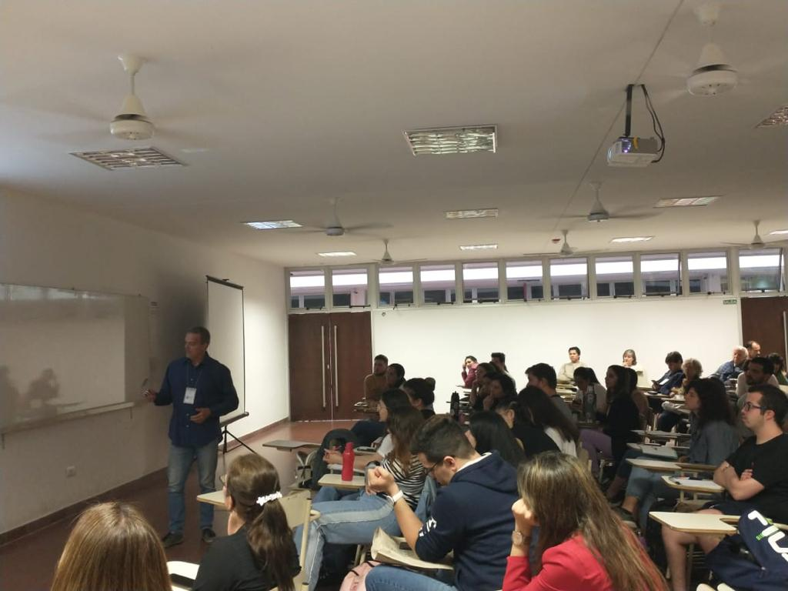

En el “ESPACIO JOVEN” tuvo la oportunidad de participar la Dra. Florencia Budeguer y exponer los resultados más relevantes de su trabajo de Tesis Doctoral. En el mismo participaron cuatro investigadoras que recibieron aportes y respondieron preguntas del público en general, como se detalla a continuación:

* Natalia Cristina Aguirre (Facultad de Ciencias Exactas y Naturales, Universidad de Buenos Aires). “Desarrollo y aplicación de metodologías genómicas para el mejoramiento molecular de *Eucalyptusdunnii* mediante Mapeo por Asociación y Selección Genómica”.
* Fabiana Eckers (Universidad Nacional de Córdoba) “Sistemas genéticos de diferentes especies multiploides del género *Paspalum* (Poaceae)”.
* Anna VerenaReutemann (Universidad Nacional de Córdoba). “Diversidad genética en especies del género *Paspalum* L. (Poaceae) con diferentes sistemas genéticos”.
* Florencia Budeguer (Universidad Nacional de Tucumán, ITANOA, EEAOC-CONICET). “Estrategias biotecnológicas para el manejo sustentable del insecto plaga *Diatraeasaccharalis* en caña de azúcar”.

La sesión de pósters se realizó bajo la modalidad mixta “presencial - virtual”. Se expusieron los trabajos en pantallas gigantes y los autores pudieron comentar de manera resumida sus objetivos y resultados, además de responder preguntas. Quienes no pudieron asistir a Corrientes tuvieron la oportunidad de hacerlo mediante la plataforma Zoom de manera virtual. Los posters fueron agrupados por área en las siguientes temáticas:

-Citogenéitca (animal, humana y vegetal),

-Farmacogenética,

-Genómica y genética molecular,

-Genética médica,

-Genética de microorganismos,

-Genética de poblaciones y evolución,

-Genética (humana, vegetal),

-Genética y educación,

-Genética y mejoramiento animal,

-Mejoramiento vegetal y

-Mutagénesis y carcinogénesis y teratogénesis ambiental.

Nuestro grupo presentó los pósters que se detallan a continuación, indicando el área correspondiente:

* Apilamiento de genes de resistencia a tres enfermedades de soja mediante selección asistida por marcadores moleculares. Rocha, C.M.L., G. Garcia, E. M. Pardo, A. Chiesa. [(Mejoramiento Vegetal).](https://sag.org.ar/congreso2022/2022/09/28/eficiencia-de-la-seleccion-genomica-para-maduracion-temprana-en-una-poblacion-de-mejoramiento-de-cana-de-azucar-saccharum-spp/)
* Expresión diferencial de genes en respuesta a la inoculación con *Macrophominaphaseolina* en genotipos de soja contrastantes. Pardo, E. M., S. Reznikov, J. Bleckwedel, A. Chiesa (Mejoramiento Vegeal) .
* Expresión diferencial de genes inducidos por la aplicación foliar de dos bioinsumospsp en soja. Trejo M.F., Toulet M.L., Chalfoun N.R., Filippone M.P., Welin B., Pardo E.M., Grellet-bournonville C.F (Mejoramiento Vegetal).
* Obtención de líneas transgénicas de caña de azúcar (*Saccharum*spp.) que expresan toxinas Bt para el manejo del insecto *D*. *saccharalis*. Budeguer F., J. Racedo, R. Enrique, M.F. Perera, S. Ostengo y A.S. Noguera. (Genómica y Genética Molecular)
* Obtención de líneas editadas en los alelos als de caña de azúcar (*Saccharum*spp.) que confieren resistencia a herbicidas. Budeguer F., A.S. Ostengo, A. Noguera, R. Enrique. (Genómica y Genética Molecular)
* Diversidad genética y estructura poblacional en caña de azúcar. Perera M.F., Ostengo, S.; Ovejero, S.N.; Peña Malavera, A.; Balsalobre, T.W.A.; Onorato, G.D.; Noguera, A.S.; Hoffman, H.P. y Sampaio Carneiro, M.[(Mejoramiento Vegetal).](https://sag.org.ar/congreso2022/2022/09/28/eficiencia-de-la-seleccion-genomica-para-maduracion-temprana-en-una-poblacion-de-mejoramiento-de-cana-de-azucar-saccharum-spp/)
* Diversidad genética de levaduras en el proceso de fermentación industrial de bioetanol de caña de azúcar en Tucumán, Argentina. Canseco Grellet M.A.; Dantur, K.I.; Perera, M.F.; Ahmed, P.M.; Castagnaro, A.P.; Welin, B. y Ruiz, R.M. (Genómica y Genética Molecular).
* Selección genómica para características de interés en el mejoramiento genético de la caña de azúcar. Racedo J., E.A. Rossi, M. AybarGuchea, A.N. Peña Malavera, C. Bruno, M.F. Perera, A.S. Noguera, N. Bonamico, M. Balzarini, S. Ostengo[(Mejoramiento Vegetal).](https://sag.org.ar/congreso2022/2022/09/28/eficiencia-de-la-seleccion-genomica-para-maduracion-temprana-en-una-poblacion-de-mejoramiento-de-cana-de-azucar-saccharum-spp/)

### E[ficiencia de la selección genómica para maduración temprana en una población de mejoramiento de caña de azúcar (*Saccharum*spp.). OstengoS., Racedo, J., BalzariniM.G. (Mejoramiento Vegetal).](https://sag.org.ar/congreso2022/2022/09/28/eficiencia-de-la-seleccion-genomica-para-maduracion-temprana-en-una-poblacion-de-mejoramiento-de-cana-de-azucar-saccharum-spp/)

Merece destacar que el trabajo presentado por la Dra. Rocha, titulado “Apilamiento de genes de resistencia a tres enfermedades de soja mediante selección asistida por marcadores moleculares” ” fue seleccionado como mejor trabajo en la sección “Mejoramiento vegetal”. Esta área representó el 25% de los trabajos presentados al Congreso (51 pósters).

Por otro lado, como parte de la transferencia de las actividades realizadas en el Congreso, la Dra. Racedo brindó un seminario interno resumiendo su presentación en el Simposio como así también los aspectos más destacados del evento para el personal de la Sección Biotecnología.

Sin otro particular, y quedando a su disposición, le enviamos un cordial saludo.